DAW SE nominiert für „Mein gutes Beispiel 2020“ der Bertelsmann-Stiftung

Leindotter-Projekt stärkt Biodiversität und nachhaltigen Konsum in der Farbenbranche

Ober-Ramstadt, 12. Juni 2020 (DAW) – Mit der Nominierung der DAW SE für „Mein gutes Beispiel“ honoriert die Bertelsmann Stiftung eine unkonventionelle Lösung zur Herstellung nachhaltiger Holzveredelungsprodukte auf Basis von Leindotter, die einen zentralen Beitrag zur Stärkung von Biodiversität, Landwirtschaft und nachhaltigem Konsum leistet.

Aus rund 160 eingesandten Bewerbungen wurde das Nachhaltigkeitsengagement des Baufarbenherstellers DAW SE (Caparol, Alpina) in der Kategorie Große Unternehmen – neben der Deutschen Telekom und Hipp Werk Georg Hipp OHG – von der Jury als herausragend bewertet. Der Wettbewerb „Mein gutes Beispiel“ ist ein bundesweiter Preis für gesellschaftliches Engagement und Verantwortungsübernahme von Unternehmen. Er wird seit 2011 jährlich von der Bertelsmann Stiftung durchgeführt und ist offen für Unternehmen, Initiativen und Projekte, die sich aktiv im Bereich Nachhaltigkeit und Corporate Social Responsibility engagieren. Im Mittelpunkt steht das gemeinsame Anpacken von Herausforderungen, die einen Impuls für andere im Sinne eines „guten Beispiels“ geben. Die Jury des Preises ist besetzt mit Liz Mohn, Hans-Peter Wollseifer, Sarna Röser und Prof. Dr. Guido Möllering.

„Bei unseren Produkten verstehen wir uns seit je als Pionier für nachhaltige Lösungen und Innovationen. Dafür beschreiten wir auch eigene Wege und erproben selbst entwickelte Konzepte – wie unsere Holzveredelungsprodukte auf Basis von Leindotter zeigen,“ so Bettina Klump-Bickert, verantwortlich für das Nachhaltigkeitsmanagement bei DAW. Ganz im Sinne eines „guten Beispiels“ hat das Unternehmen für den Ersatz erdölbasierter Rohstoffe eine regionale und nachhaltige Lieferkette für nachwachsende Ressourcen aufgebaut – beginnend beim Anbau von Leindotter über die Herstellung des Leindotteröls bis zur Produktion von Holzschutzprodukten.

Der Anbau von Leindotter bietet ein ökologisches Plus, da er gemeinsam mit Erbsen angebaut wird und somit in keiner Konkurrenz zur Nahrungsmittelproduktion steht. Auch stärkt der Anbau die Biodiversität, denn Leindotter steht auf der Roten Liste der gefährdeten einheimischen Nutzpflanzen. Außerdem bietet er durch seine gelben Blütenstände eine Futterquelle für bedrohte Insektenarten wie Wildbienen und Schwebfliegen. Leindotter ist für blütenbesuchende Insekten besonders relevant, da er in einer Zeit blüht, in der die großflächige, konventionelle Landwirtschaft ein sehr geringes Blütenangebot hat. Da Leindotter unkrautunterdrückend wirkt, werden im Leindotter-Erbsen-Mischfruchtanbau weniger Pflanzenschutzmittel eingesetzt. Die Anbauflächen befinden sich in Brandenburg.

Das Projekt wird bis 2022 im Bundesprogramm Biologische Vielfalt vom Bundesamt für Naturschutz mit Mitteln des Bundesministeriums für Umwelt, Naturschutz und nukleare Sicherheit gefördert.

Der Wettbewerb „Mein gutes Beispiel“ verdeutlicht auf beeindruckende Weise, wie Unternehmen in Deutschland mit Mut, Power und beherzten Lösungen zu einer nachhaltigen Entwicklung beitragen. Die feierliche Preisverleihung wird voraussichtlich Anfang 2021 in der Bertelsmann Repräsentanz in Berlin stattfinden.

3.251 Zeichen (mit Leerzeichen)

Bilder:

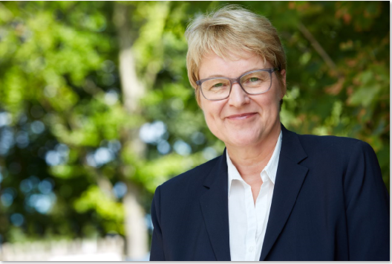
„Die DAW ist bislang das einzige Unternehmen der chemischen Industrie, das vom Bundesamt für Naturschutz eine Förderung im Rahmen des Bundesprogramms Biologische Vielfalt erhalten hat.“ – Bettina Klump-Bickert, Leiterin Nachhaltigkeit DAW SE.
© DAW SE

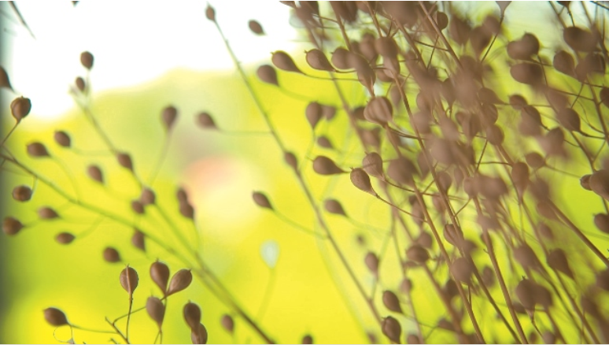
Der Anbau von Leindotter bietet ein ökologisches Plus, da er gemeinsam mit Erbsenpflanzen angebaut wird und somit in keiner Konkurrenz zur Nahrungsmittelproduktion steht.
© DAW SE

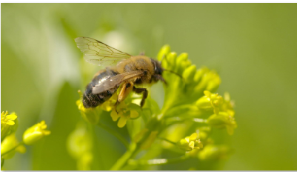
Leindotter steht auf der Roten Liste der gefährdeten einheimischen Nutzpflanzen in Deutschland. Sein Anbau leistet zugleich einen wichtigen Beitrag zur Artenvielfalt.
© DAW SE

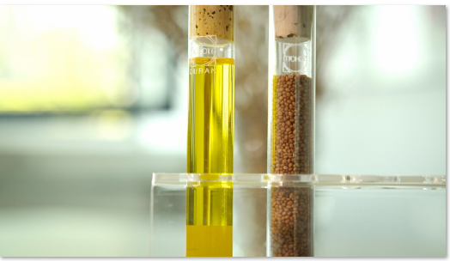
Leindotter und Erbsen werden zusammen geerntet. Das Gemisch wird getrennt und getrocknet, die Leindottersaat danach in einer Ölmühle verpresst.
© DAW SE
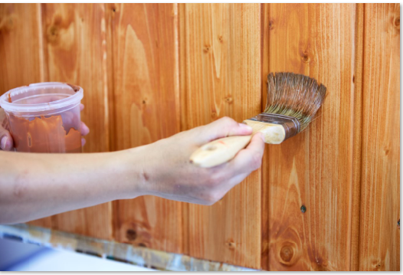
Mit den hochwertigen Holzveredlungsprodukten auf Basis von Leindotteröl baut die DAW ihr Nachhaltigkeitskonzept um einen Baustein im Bereich Nachhaltige Produkte aus.
© DAW SE

Linkliste
Bertelsmann Stiftung – Mein gutes Beispiel: https://mein-gutes-beispiel.de/de/start
DAW SE – Nachhaltigkeit: https://www.daw.de/verantwortung.html
DAW SE – Projekt Leindotter: https://www.daw.de/verantwortung/nachhaltige-produkte/nachhaltige-holzveredelungsprodukte-auf-basis-von-leindotter.html
Produkte Marke Caparol: https://www.caparol.de/produkte/innenraeume-gestalten/capageo

Über den Wettbewerb:
Der Wettbewerb „Mein gutes Beispiel“ ist ein bundesweiter Preis für gesellschaftliches Engagement und Verantwortungsübernahme von Unternehmen. Er wird seit 2011 jährlich von uns durchgeführt, unterstützt von einer breiten Partnerstruktur. Mitmachen kann jedes Unternehmen, das sich gesellschaftlich engagiert – ob in einzelnen oder mehreren Projekten, Vereinen, Initiativen oder im Rahmen seiner Corporate Social Responsibility (CSR)-Aktivitäten. Im Mittelpunkt steht das gemeinsame Anpacken von Herausforderungen, besonderes Augenmerk gilt den Impulsen, die für Andere davon ausgehen können. Eine hochkarätig besetzte Jury unter anderem mit Liz Mohn, Hans-Peter Wollseifer, Sarna Röser und Prof. Dr. Guido Möllering wird die Gewinner auswählen. Die feierliche Preisverleihung findet in der Bertelsmann Repräsentanz in Berlin statt.

Über das Unternehmen:
DAW SE - Better building performance. Better life. Since 1895.

Die DAW SE mit Hauptsitz im südhessischen Ober-Ramstadt entwickelt, produziert und vertreibt seit 125 Jahren innovative Beschichtungssysteme für Gebäude und den Bautenschutz. Gegründet 1895 und seit fünf Generationen familiengeführt, ist die DAW heute das größte private Unternehmen der Branche in Europa. Seit 2013 hat das Unternehmen die Rechtsform einer nicht börsennotierten europäischen Aktiengesellschaft (SE). Rund 5.800 Mitarbeiter weltweit machen die DAW zum bevorzugten Partner für gesunde, gut designte, effiziente und ökologische Gebäudehüllen und Innenräume. Das Unternehmen erzielte 2018 einen Umsatz von rund 1,4 Milliarden Euro.

Die bekanntesten Marken der DAW sind Caparol und Alpina:

Das Sortiment der Profimarke Caparol reicht von hochwertigen Farben, Putzen, Lacken und Lasuren über energiesparende Wärmedämm-Verbundsysteme (WDVS) bis hin zu Akustiksystemen, dekorativen Innenwandbeschichtungen sowie Produkten für die Baudenkmalpflege.

Die bekannteste Farbenmarke in Deutschland ist Alpina mit maßgeschneiderten Produkten für den Privatkunden, insbesondere weiße und bunte Innen- und Fassadenfarben, ein Kreativsortiment sowie Lacke und Lasuren. Alpinaweiß ist seit Jahrzehnten Europas meistgekaufte Innenfarbe.

Die DAW und ihre Marken wurden mehrfach für ihre innovativen Produkte und ihr Engagement im Bereich Nachhaltigkeit ausgezeichnet. So erzielte das Unternehmen eine Platzierung unter den TOP 3 des Deutschen Nachhaltigkeitspreises 2018, siegte im gleichen Jahr bei den GreenTec Awards und war 2016 und 2017 unter den TOP 3. Die gestalterische Kompetenz des Caparol-FarbDesignStudios wird regelmäßig durch Auszeichnungen des German Design Award und des Iconic Award gewürdigt.

Weitere Informationen und Auszeichnungen unter www.daw.de.

Pressekontakt:
Karin Laberenz | DAW SE | Unternehmenskommunikation
Roßdörfer Str. 50
D-64372 Ober-Ramstadt
Tel: +49 (6154) 71-70420
Fax: +49 (6154) 71-99420
mobil: +49 (173) 9311 809
E-Mail: karin.laberenz@daw.de
www.daw.de

